La France et le Québec :
Histoire(s) de malentendu(s)
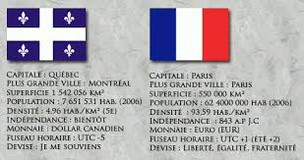

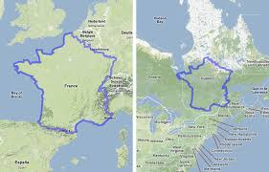


Différences :

- Traverser la rue
- La ponctualité
- Dans un café
- Quand un(e) Français(e) rencontre un(e) Québecois(e)
- Les soirées
- Au resto
- Prendre le bus

